INTRODUCCIÓN

Misión.
Fomentar el financiamiento al comercio exterior y la generación de divisas en el país, la ampliación de capacidad productiva de las empresas exportadoras y en su caso la internacionalización de las mismas, mediante la atención de calidad a los clientes con programas de financiamiento, garantías y otros servicios financieros especializados.

Visión.
Ser el principal impulsor del desarrollo del Comercio Exterior, a través de la innovación y calidad, con gente comprometida y guiada por valores compartidos.

Objetivo.
Bancomext como Banco de Desarrollo se encarga de generar la prosperidad que sume al crecimiento económico y social de México mediante el financiamiento al comercio exterior mexicano.
De esta forma, el Banco responde a las instrucciones del Presidente Enrique Peña Nieto, para ser una institución activa que brinde más crédito a precios competitivos.

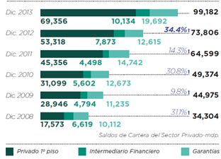

Principales resultados 2013.
Financiamiento
Bancomext incrementó el financiamiento al sector privado en 34.4%, el mayor crecimiento observado en los últimos cinco años, alcanzando un saldo de 99,182 millones de pesos en el ejercicio 2013 y 102,615 considerando el sector público, aumentando en 135% el número de PyMEx (Pequeña y Mediana Empresa Exportadora) financiadas, y 122% la emisión de cartas de crédito, con una derrama de recursos de 154,958 millones de pesos.
Todo esto se llevó a cabo en un contexto de sano crecimiento, ya que el Banco cerró el año con una cartera vencida del 1.2%.

Empresas Apoyadas y Empleo.
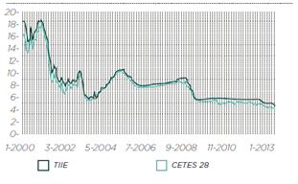
Acorde a la visión del Gobierno Federal de construir un México próspero, la vocación de Bancomext se centra en la generación de empleos que brinden bienestar a las familias mexicanas.
Bajo este contexto y en respuesta a la reducción del margen de tasas del 19%, lo cual permitió a las empresas mexicanas acceder a créditos más baratos, Bancomext financió 2,783 empresas bajo los programas de garantías, fondeo, factoraje y banca de empresas, 93% más empresas que en 2012, de las cuales 75% son PyMEx.
Con lo anterior, en el último año las empresas financiadas por Bancomext crearon 7,083 fuentes de empleo, 81% más respecto al año 2012, y se conservaron otras 212,589, 50% más que el año anterior.

Sectores Prioritarios.
Bancomext, en 2013 otorgó financiamiento a sectores prioritarios para el desarrollo económico y social de México, de los cuales aumentó significativamente su saldo en cartera en siete de ellos como se puede observar en el siguiente cuadro:

Sector | Dic 12 | Dic 13 | Crecimiento
Minero-Metalúrgico | 103 | 2,710 | 2,537.9%
Transporte y Logística | 1,413 | 3,272 | 131.5%
Energético | 1,435 | 2,748 | 91.4%
Maquila y Naves Industriales | 6,899 | 12,474 | 80.8%
Turismo | 9,059 | 11,250 | 24.2%
Eléctrico - Electrónico | 2,187 | 2,451 | 12.1%
Automotriz | 6,993 | 7,547 | 8.9%
Otras empresas | 25,290 | 26,904 | 6.4%

Resultados y Capital Contable
El fortalecimiento de las empresas mexicanas, la baja cartera vencida, y el aumento de los créditos al sector privado y social; se vieron reflejados en los resultados del ejercicio 2013 de Bancomext al obtener una utilidad de 1,102 millones de pesos, lo cual representa un incremento de 165 millones más que el ejercicio anterior, con lo cual el Capital Contable pasó ascendió a 14,402 millones de pesos, y el Índice de Capitalización sobre activos sujetos a riesgos totales cerró en 13.7% al 31 de diciembre de 2013.

